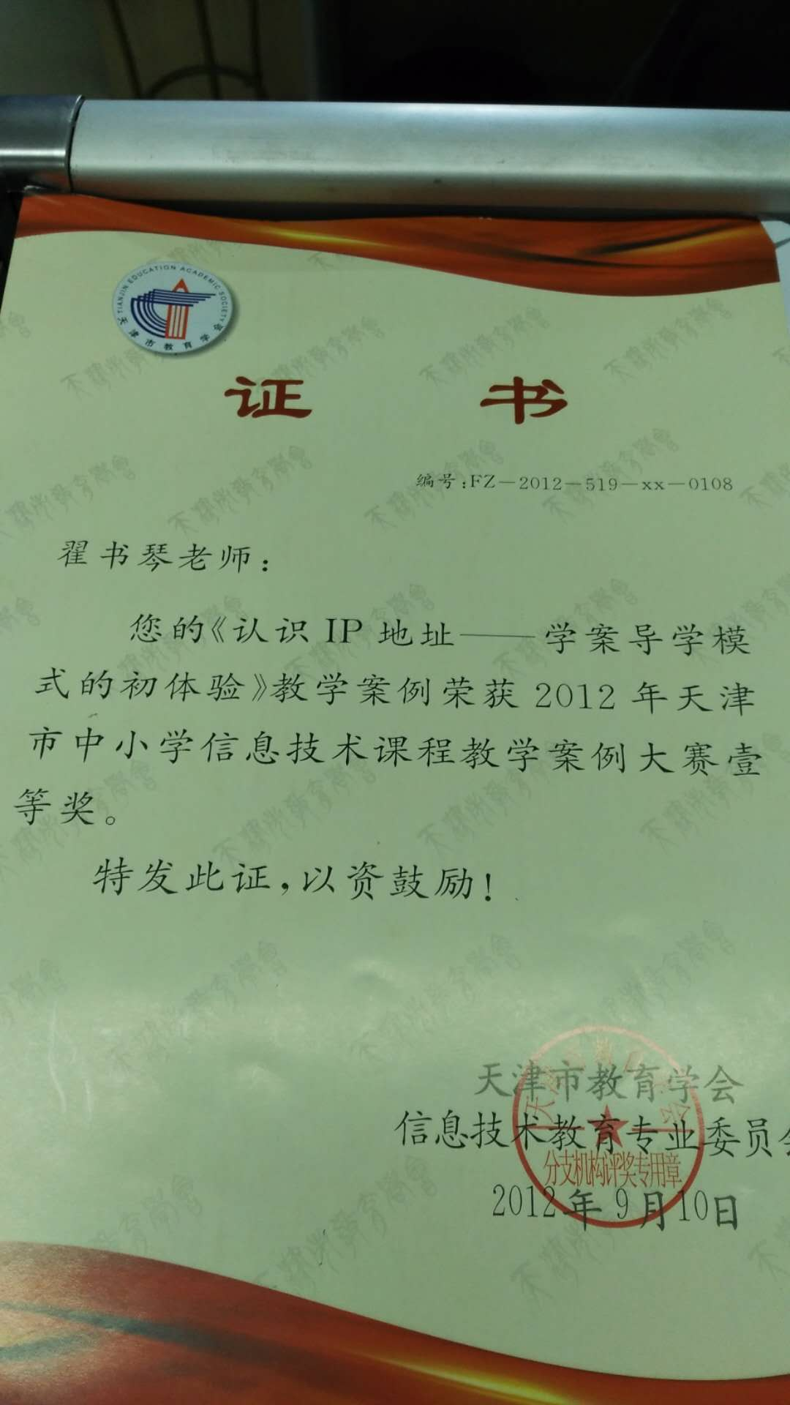
天津市中小学信息技术课程教学设计案例
设计日期：2010 年 3 月4 日
作者姓名 | 翟书琴 | 电子信箱 | Guodong_tj@yahoo.com.cn
作者单位 | 天津市第五十五中学 | 区县 | 和平区 | 手机 | 13820571869
教案名称 | 认识ip地址  ——学案导学模式的初体验 | 课时 | 2课时（非上机时间45分钟，上机操作时间45分钟）
教材版本 | 中国地图出版社出版信息技术选修3——网络技术应用 | 学生年级 | 高一年级
一、教材内容分析
“认识ip地址”是高中信息技术教材选修3第二单元加盟因特网的第一节内容，本册教材由3个主题组成：网络技术基础、因特网应用、网站设计与评价，三部分内容依次递进展开，本节内容属于网络技术基础部分。它在整本教材中起到承上启下的作用，掌握好IP地址的知识才能真正理解网络的相互通信，也为后面因特网的应用夯实了基础。在本单元教材中，为第二节走进域名知识起到了很好的过渡作用。学生在上一学期，通过必修课程中网络部分内容的学习，对网络有了初步的了解。并且在本学期第一单元网络探秘中已经按照教材中提示的步骤完成了两台计算机对等连接的工作，对网络有了初步的了解。而IP地址知识是配置网络的前提和基础，其间提到了IP地址的设置问题，但只是简单的交代，学生不了解它真正的内涵。本节内容在网络技术中是一个很重要的基础知识点。但由于知识内容本身比较抽象，专业性强，学生不容易理解。
信息技术课堂教学受传统教学方式的影响，有时过分强调学生的实践操作能力的培养。本节课教学的内容涉及了二进制与十进制的转换，这部分内容虽然在初中教材中已经教授过，但是通过这些年的教学，感觉高中学生对进制转换掌握得都不是很好，学生对信息技术课的侧重学习点大部分都放在了实际操作上，往往忽略了这些理论基础的学习。针对这样的问题，我做了这样的尝试，在本节教学内容中，引入了学案导学的方法。导学案是指教师精心设计，用来指导学生自主学习的教学辅助材料，是与教师教案相对应的学生学习方案，包括学习目标、学习重点难点、学习探索过程、学法指导、学能测试、矫正反馈。通过仔细研读教材，将教学内容进行梳理，整理出了本节内容的导学案，配合教师部分精讲，学生认真阅读教材，仔细完成导学案，牢固掌握理论知识后，就能更好的完成后面的任务驱动，从而对本节教学内容能更好的掌握和吸收，达到事半功倍的效果。事实证明正是如此。
二、学生分析
本节课教学对象为高一学生，他们有活跃的思维，对上网有着极大的兴趣，对计算机有一定的基础，而且计算机水平参差不齐，对网络认识有一定的不足，法律法规的意识不强。学生的计算机水平大约分为两种，一种学生从小就已经开始接触电脑，经过小学、初中的反复学习和练习，有一定的计算机水平和网络知识，但是也很容易精力分散；另一种学生由于某种特定的原因，对计算机没有或只有一点了解，水平比较低，操作慢，对教师讲解的知识不能很快掌握。在本册教材第一单元双机互连部分填写过IP地址，但对于为何如此填写并未多加解释，针对这种情况，老师结合学生原有的知识基础加以归纳提升。
这一节内容所涉及到的进制转换运算，在初中阶段已经学过，但是这些年的教学，每每讲到此节内容，学生的反馈总是不理想。考虑到这个因素，在本节教学内容中，第一节引入了学案导学的方法，让学生将ip地址理论知识牢固掌握。第二学时的任务驱动更不能一概而论，要根据学生的情况不同，分成不同的任务，自由选择，那学生就根据自己的情况选择能够完成的任务，这样就避免了一刀切，让各水平的学生都能共同进步。
三、教学目标
知识与技能：
（1）理解IP地址的概念。
（2）了解并掌握IP地址的书写方法，熟悉IP地址的分类方式。
（3）知道在因特网中对IP地址的管理办法和相应的重要机构。
（4）讨论合理利用IP地址。
过程与方法：
（1）如何查看和设置局域网内部计算机的IP地址、子网掩码、网关和DNS。
（2）让学生能根据IP地址判断网络类型和主机号。
情感态度与价值观：
（1）让学生认识到IP地址资源的有限及分配的不平衡，体验民族的危机感。
（2）认真学习的态度和探索新知识的兴趣。
（3）树立节约资源、合理使用资源的意识。
四、教学重点与难点
教学重点：了解IP地址的概念、格式与分类。
教学难点：IP地址类型的判断、IP地址的查看与相关设置。
五、教学策略
导学案的使用和任务驱动教学相结合
六、教学环境及资源准备
教学环境：
硬件环境：网络教室、投影仪
软件环境：多媒体教室管理系统，电子学习档案袋
教学资源：自制相关知识的多媒体教学软件
七、教学过程（可以用嵌套表格呈现具体内容）
（一）课前准备部分 |  |  |  |  |  | 用时
制作本节内容导学案，设定学生自主探究学习的任务

（二）新课导入部分 |  |  |  |  |  | 用时
 |  |  |  |  |  | 5分钟
  教学环节 | 教师活动 | 学生活动
  课程导入 | 阅读导学案两段材料并思考：在网络中，我们是根据什么找到某一台计算机的？  【材料一】：2002年1月12日，广东阳江市公安局接到当地一位李女士的报案，她说自己收到了一封带有7张不健康图片的电子邮件。当地公安通过查询电信部门记录找到了发送色情邮件的IP地址……。  【材料二】：网络聊天成瘾离家出走的孩子，在异地上网聊天时，被家人发现在线，家人根据现实的IP地址，顺利找到孩子。 | 学生阅读材料，思考老师提出的问题。
（三）教师精讲与导学案相结合 |  |  |  |  |  | 用时
 |  |  |  |  |  | 15分钟
  教学环节 | 教师活动 | 学生活动
  教师精讲 | 1、ip地址概念  2、ip地址的格式  3、及时充电：二进制与十进制的转换  附：导学案相对应内容  （一）IP地址的概念和格式  1、IP地址的概念： 称为IP地址，IP地址是 。  2、IP地址的格式：IP地址是一个 位的二进制数。  点分十进制：为了方便记忆，将二进制数的IP地址分成 个字节，每个字节为  位二进制数，用点隔开，将其转为 。  即时充电：十进制数与二进制数的转换  十进制→二进制：除2取余倒记法  随堂练习：（81）₁₀→（ ）₂  二进制→十进制：乘权相加法  随堂练习：将11000000.10101000.00001010.00010100转换为十进制 。 | 学生认真听课，积极思考，完成导学案相关内容。
  学生活动 | 教师提出：比较下面两组ip地址  192．168．0．1和  192．168．0．3有哪些异同。  举例：通过学生的班号和学号能够确定一个学生，ip地址也是由类似于班号和学号这样的两部分组成，即得出ip地址是由网络部分和主机部分组成及其相应的功能作用。  附：导学案相对应内容  课堂活动2：比较下面两组IP地址？  第一组：192.168.0.1；192.168.0.3；相同部分 。  第二组：172.16.2.4；172.16.1.23；相同部分 。  （二）IP地址的组成和分类  1、IP地址的组成和功能 | 学生积极思考，  踊跃回答问题，  完成导学案相  关内容。
  Ip地址的分类 | 教师提问：“ IP地址那么多，是如何分类的呢？”从而引出ip地址的分类。  以下是导学案中的内容：教师以A类地址为例，进行讲解，让学生能真正理解ip地址的分类，其余两类和IP地址的范围的表格，由学生自己独立探究完成。  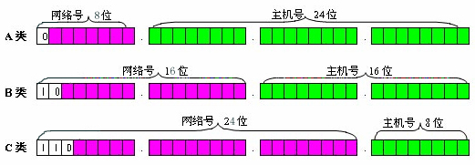  根据上图完成IP地址分类表，掌握每一类IP地址的范围  随堂练习：学校计算机房中某台电脑的 IP 地址为“ 192．168．0．27 ”此地址为（ ）地址  A．A 类 B．B 类 C.c 类 D．D 类 | 学生根据老师所讲，自行归纳总结B类C类IP地址的范围，加深理解。
  深化自主探究 | 教师让学生阅读教材p24页“三ip地址的分配与管理”和p25页“四ip地址的发展前景”，自行完成导学案相关内容。 | 学生自主学习，独立完成导学案相关学习内容。
  IP地址的组成 | 每部分的功能
  IP地址类型 | 第一字节表示十进制数的范围 | 网络标识位数 | 主机标识位数
  A类
  B类
  C类
（四）课堂总结部分 |  |  |  |  |  | 用时
 |  |  |  |  |  | 10分钟
  教学环节 | 教师活动 | 学生活动
  总结要点 | 教师指导学生掌握重点的内容：计算机网络的概念、计算机网络的分类、计算机网络的功能。 | 学生注意总结本节课必须掌握的几个重要知识点。
（五）课后作业部分 |  |  |  |  |  | 用时
教师布置课后作业：教材第14页实践与思考第1、2、3题 |  |  |  |  |  | 5分钟
八、关键环节提炼
新课导入——问题引出（一）——问题引出（二）——深化自主探究——总结要点——课后作业
第二学时：在计算机房引导学生探讨计算机房的相关结构，加深学生对网络的理解
导入 | 教师提出问题：“上节课我们已经对ip地址的理论知识有了一定的了解，那现在我们就在实际操作中去体会ip地址在网络中的重要性”。 | 学生回忆上节课所讲IP地址相关内容。
[ 任务 1] | 1、打开两个浏览器窗口，分别输入 “www.baidu.com”和“ 202.108.22.5 ” , 看看会出现什么情况？  2、让学生查看自己的IP地址。  3、相邻学生将ip地址改成一样，观察有什么结果出现。 | 学生回忆上周课上配置ip地址方法，积极操作，体会ip地址在网络中的唯一性。
[ 任务 2] | 学生从教师机下载局域网聊天软件飞秋(FeiQ)并运行，观察伙伴的名称和ip地址，比较计算机 IP 地址的异同，体会IP地址的网络号与主机号，并判断为哪类IP地址。用计算机中的计算器功能验证十进制与二进制的转换。 | 学生操作积极，兴趣盎然，认真比较IP地址，深刻体会网络标识与主机标识。用上节课所学知识来判断自己IP地址为哪类地址，从而巩固IP地址分类这部分知识。
[ 任务 3] | 教师将学生分组：布置研究性学习任务：1、上网搜索 “ip地址的管理的机构”。网址：http://www.cnnic.net.cn/  2、上网搜索IPV6的相关资料；我国IP地址总量不足的原因及解决办法。  以小组为单位分工协作，将查询结果制作成电子作品。进行组间评选，选出本班最佳作品。教师在学生活动间巡视，进行个别指导。 | 学生以小组为单位上网搜索相关内容，制作电子作品。  评选最佳作品，加深学生对上节所学的记忆。

九、教学反思
本节教学实际上是教室精讲与任务驱动方法的完美结合。对本节的教学我实际上是采用的两种教学方法，前一个班我没有采用教室精讲，整节授课内容都是在网络多媒体教室完成的。由于授课内容的专业性，学生吸收率不好，对之后的任务完成也有一定的影响，这样整节教学效果不理想。后来，我适时调整了授课方式，采用了教室精讲与任务驱动相结合的方法，试验证明效果很好，学生对知识的吸收率很高，后面的任务完成的也不错，课堂效果取得很成功。精讲要精而细致，要在短时间内让学生将授课的精华部分完全吸收。再配合任务驱动教学法，它是一种很好的信息技术教学方法，任务驱动教学法是否成功关键在于以下几点：1、任务的设计：要有以下的特点：简单实用、自主开放、体现主题。2、要有效果评价：评价与反馈是对教学过程的总结， 教师在评价过程中要及时对学生进行鼓励与表扬，才能充分调动学生学习信息技术的积极性与主动性。 这样精彩的教师精讲和灵活机动的任务驱动相结合，使本节课的教学效果非常理想。

